清大高级工商管理(建筑业)总裁研修班
招 生 简 章
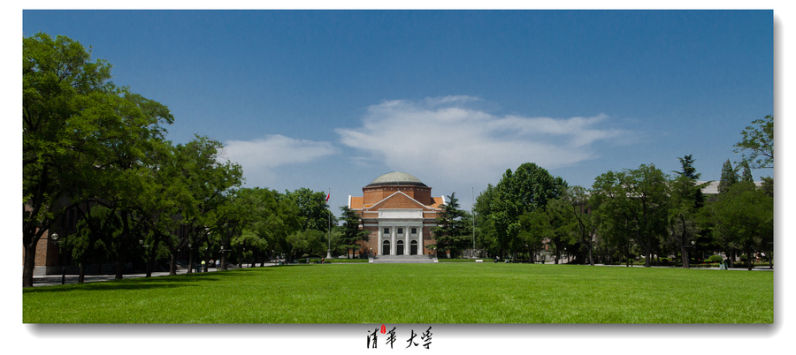
管理中寻找效益 转型中寻找动力 平台中寻找项目

“一个没有精神力量的民族难以自立自强，一项没有文化支撑的事业难以持续长久。”
——习近平

【背景】
伴随着全球化与区域化的发展趋势，在多变的全球经济环境下，中国经济高速发展期面临着国际与国内的机遇与挑战。为了紧跟国家大力推行的“走出去”和“一带一路”战略决策，同时在建筑行业面临着转型升级新形式下，我们将秉承国家政策导向，引领中国建筑企业家们共同推进建筑产业的转型升级，解决企业内部管理系统和融资瓶颈、资源突破等问题，提供审时度势的企业家战略学习机会，为企业在战略定位中找到一席之地！如何在强手林立的国内外环境中求得生存，这已是摆在我们面前的课题。二十一世纪的建筑企业家要保持核心竞争优势，必须掌握最先进的管理理论，洞悉最新的宏观经济形势。这样，我们不忘初心，砥砺前行，破除万难，为建筑行业和企业的发展贡献更大的力量。

【优势】
1.建筑实战专家：以源自清华、北大、国家行政学院、中央党校、人大等著名老师和业内实战专家组成的强大师资阵容为主导，以实战+落地+资源为原则，传授最精彩的管理理念和最前沿的解决方案。
2.建筑企业诊断：就学员所在企业中的突出问题进行研究分析，由专家对具有代表性的项目进行诊断和指导。
3.高端论坛：每年组织大型论坛，与地产、金融等行业上千名同学交流，最大限度扩大人脉关系。
4.建筑标杆企业考察：带领学员参观考察国内外优秀建筑企业，深度交流探讨建筑企业经营之道。
5.同学会：组织各地同学会，增进跨区域跨行业学员间交流、提升企业竞争力，增加同学间合作，打造建筑领域高端人脉资源平台。
6.全国院校互访：浙大、西安交大、海南大学、哈工大等高校实现高端互访、共同学习、促进交流、增加友谊；
7.对接：集聚地产、建筑、金融界权威专家，为同学们组织多样、精彩纷呈的活动，包括国内游学、标杆企业走访、建筑业发展论坛、项目交流会、学员互访等，实现资源对接。
8.整合：学院以整合专家资源、项目资源、成果案例资源、金融资源、市场资源，能够做到全产业链自上而下的汇集与整合。

【培养对象】
1.建设工程企业董事长、总经理等高层管理人员（包括：房屋建筑及装饰工程、机电安装工程、公路与桥梁工程、铁路工程、港口与航道工程、通信与广电工程、水利水电工程、电力工程、矿山工程、市政公用工程企业等。）
2.与建筑行业相关企业的高层管理人员
3.对建设工程行业感兴趣的各界人士

【课程设置】
课 程 设 置
课程类型 | 课 题
建筑MBA模块 | 建筑业产业升级与宏观经济 | 企业战略决策
 | 建筑业中小企业发展瓶颈突破 | 建筑集团管控与企业并购
 | 商业模式创新 | 建筑企业的领导力与执行力
 | 建筑企业商务谈判的具体策略 | 建筑企业人力资源战略管理
 | 建筑企业的总裁财务管理 | 建筑企业市场营销与品牌战略
建筑项目管理模块 | PPP 模式全流程运作 | 建筑企业采购管理
 | 装配式建筑与建筑工业化 | 工程计划与控制
 | 工程企业审计与项目审计 | BIM 技术在建筑施工中的应用
 | 建筑企业风险管理 | 建筑企业质量管理
 | 工程投标过程分析及投标报价 | EPC工程总承包管理
 | 工程总承包的合同管理、索赔与反索赔 | 建筑企业成本管理
 | 特色产业园的创新与实践 | 建筑项目管理
建筑投融资管理模块 | 建企上市后的融资和风险管理 | 投融资创新与资本运作
 | 企业上市策略及操作实务 | 多层次资本市场经营
建筑国学智慧模块 | 易经与领导智慧之建筑风水 | 传统文化与现代企业管理
 | 中国企业家文化传承 | 传统中医哲学思想与现代企业管理
 | 资治通鉴中的人生智慧 | 孙子兵法与商战谋略
考察模块 | 北京新机场考察 | 北京中国尊考察
 | 阿里巴巴企业考察 | 华为企业考察
 | 日本装配式建筑考察 | 德国装配式建筑考察

【拟邀师资】
王守清：清华大学建设管理系暨清华大学国际工程项目管理研究院教授、博导、副院长。
韩廷春：清华大学公共管理学院经济学教授、博士生导师，中国宏观经济专家。
徐 京：投融资与企业上市实战专家，清大经管特聘教授。
谢 娜：清华大学博士，中央财经大学副教授，财政部PPP示范项目评审专家！
程建岗：清华大学经济管理学院MBA导师，人力资源管理协会常务理事！
史 炜：经济学家，现任职于国家发改委经济体制与管理研究所主任，多家跨国公司的战略顾问。
乔润令:中国小城镇及城镇化研究专家，国家发展改革委城市和小城镇改革发展中心副主任。
崔国文：国家著名易经大师，清华大学教授，清华大学总裁学员俱乐部理事长，清华大学继续教育学院副院长。
阎旭临：国内著名品牌专家，清大经管商学院特聘讲师，清华大学总裁班品牌策划与运营课程核心教授。
何 云：教授级高级工程师，国际高级项目经理，清华大学特聘讲师！
田 威：教授级高级工程师，中国对外工程承包商会专家委员会国际工程专家。
常耀俊：清华大学国际项目管理工程院特聘教授，国际项目管理协会IPMP认证IPMP项目管理专家。
李 晓：中国政法大学商学院教授，博士生导师，学术委员会主席。
江 英：中国军事科学院战争理论和战略研究部研究员，博士生导师。
王 微：知名危机管理专家，清华大学继续教育学院教授，项目管理工程研究院主讲教授，EMBA工商管理硕士。
戚安邦：博士生导师，国际项目管理协会研究管理委员会主席。
张国刚：清华大学历史系主任、教授、博士生导师，中国唐史学会会长，中国中外关系学会副会长。
路长全: 著名营销战略专家，工商管理硕士（MBA），工学硕士，清华、北大、中央党校MBA总裁班客座教授。
贺 林：清华大学老科协科技服务办公室副主任，清华大学总裁班教授，清大经管特聘教授。
房西苑：著名投融资专家，清华客座教授。
王祖和：同济大学博士、教授，山东科技大学土木建筑学院博士生导师。
张玉杰：经济学博士，清华大学经济管理学院博士后、教授。
段永传：中国中铁股份有限公司副总裁
孙 波：山西建设投资集团有限公司董事长、党委书记
鲁贵卿：中南控股集团有限公司总裁全国人大代表，原中建五局董事长、中建股份有限公司总经济师。
毛晨阳：鲲鹏建设集团有限公司董事长。
焦志刚：中国对外建设有限公司总裁
陈 刚：中国葛洲坝集团第一工程有限公司党委书记、董事长
张宝岭：中冶京诚工程技术有限公司党委委员、常务副总裁
杜慧鹏：中电建建筑集团有限公司党委委员、副总经理、总经济师
朱广侠：中国二冶集团有限公司董事长、总经理、党委副书记
周 青：中冶天工集团有限公司董事长、党委书记
吴 飞：浙江省建工集团有限责任公司董事长
金宁运：广西建工集团有限责任公司董事长、党委书记
林秋美：福建建工集团有限责任公司党委书记、董事长
谢建辉：中国建筑股份有限公司投资部副总经理
叶浩文：中建科技集团有限公司董事长
陈文豹：福建巨岸建设工程有限公司董事长、教授。
韩乃山：中国核工业建设股份有限公司副总裁、总工程师、党委委员
姚 磊：中国交通建设股份有限公司投资事业部副总经理
王伍仁：教授级高级工程师，享受国务院政府特殊津贴工程专家，英国皇家特许建造师。
周才柬：江西省建工集团有限责任公司党委副书记、副董事长、总经理

【教学方式】
专家讲授、峰会论坛、圆桌会议、分享课堂、小组PK、案例探讨等。

【入学条件】
1.大专学历以上（含）
2.企业副总经理以上（含）
3.企业全面管理工作经验三年以上
【学制时间与上课地点】
1.学制一年半；
2.分阶段授课，每2个月集中授课3天，共上9次课，总计216学时（每天按8学时计算）；
3.每次授课前一个月，通知具体报到时间和流程；
4.上课地点：北京清华园或知名企业内。
【入学流程】
1.申请材料：填写完整的《报名申请表》、提供企业相关资料（营业执照、主营业务、身份证复印件、学历证复印件、两寸蓝底彩照两张、公司简介一份、名片两张）。
2.入学流程：（1）报名表与企业资料审核；（2）进行面谈与电话访谈；（3）发放录取通知书；（4）缴纳学费，学员接到录取通知书后，将学费汇入指定账户。
3.入学报到：按照上课通知书要求，入学报到。

【证书获取】
修满规定课程，完成论文并通过审核者，将由主办方颁发统一印制的《清大高级工商管理（建筑业）总裁研修班》结业证书。

【培养费用】
1.学费：RMB 62000 元/人，费用涵盖课程学习、讲义、建立档案、学员证、学习用品等各项费用。（注：国外考察费用另行收取）
2.其它：食、宿、行等费用另自行负担，可由学院统一协助组织安排。

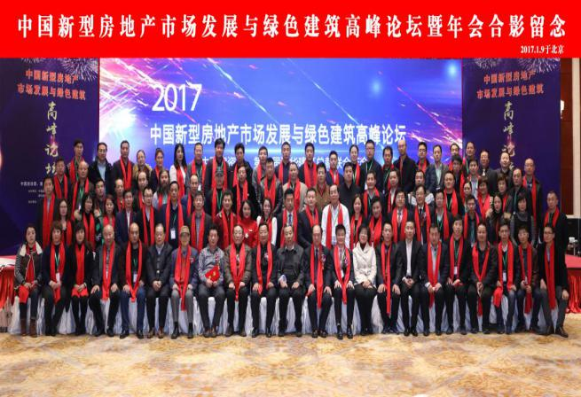
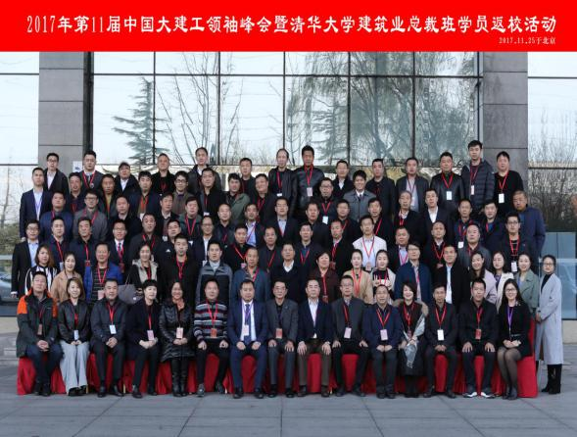
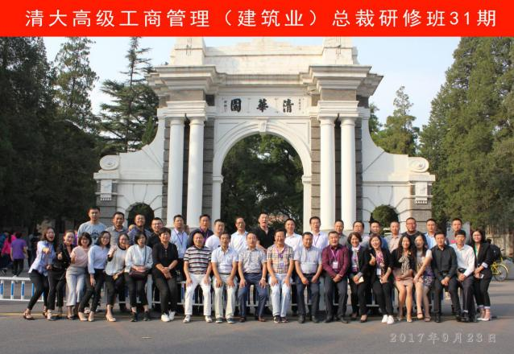
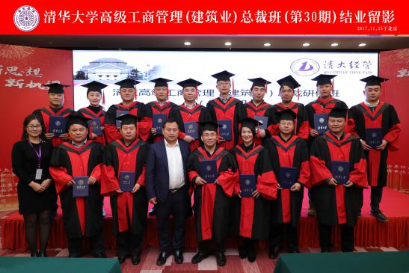
【班级风采】

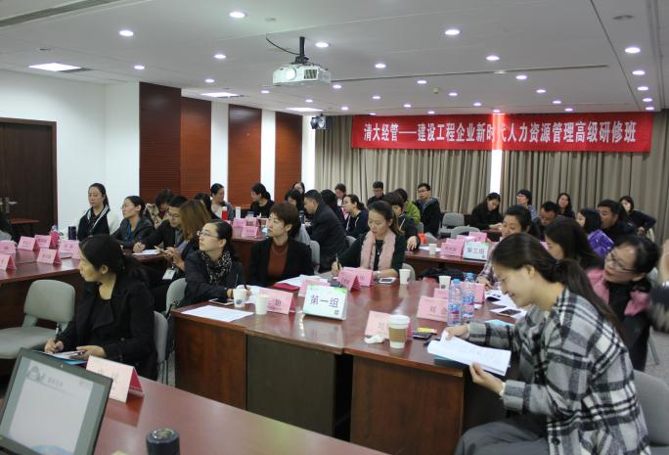
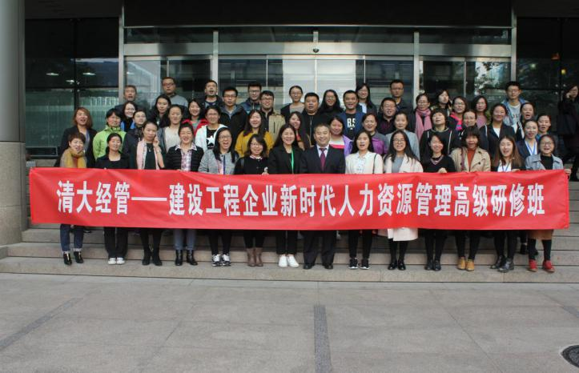
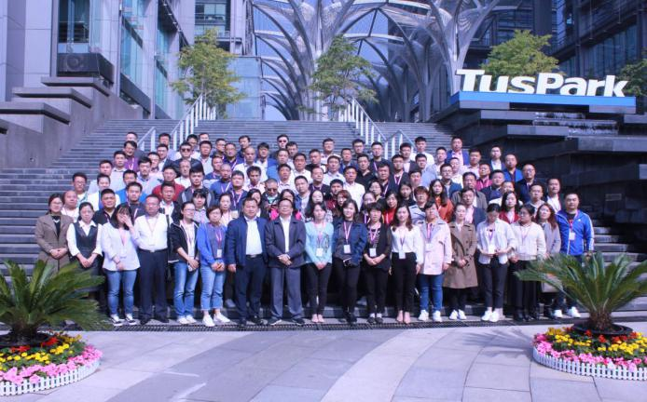
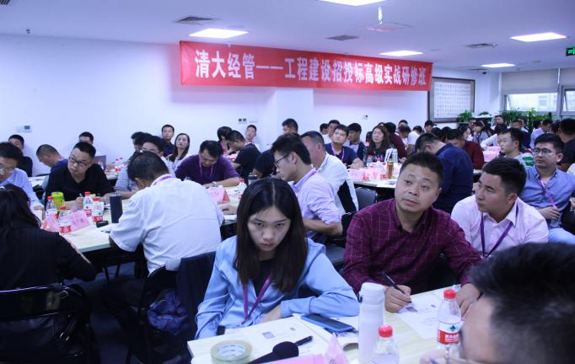
【国内考察】
1.清大建筑业总裁班（31期）厦门游学之旅——聚集各式异国建筑，人文情怀与自然美景的完美结合。
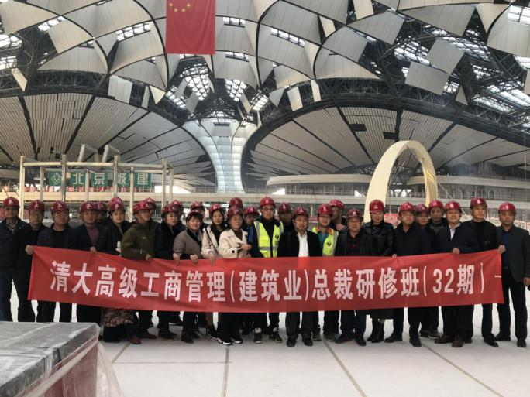
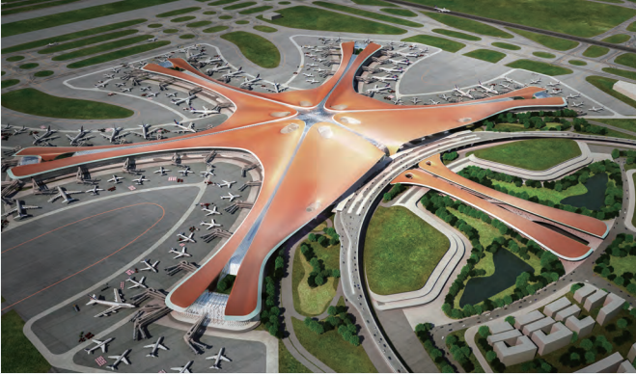
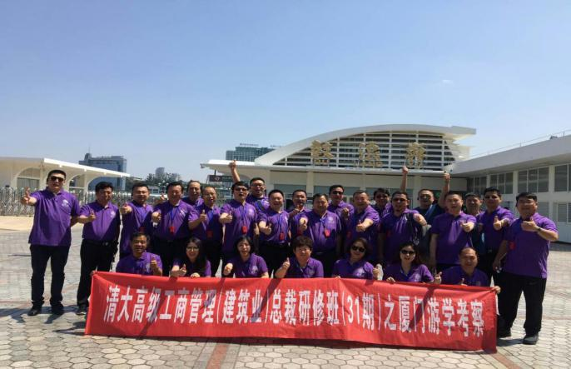
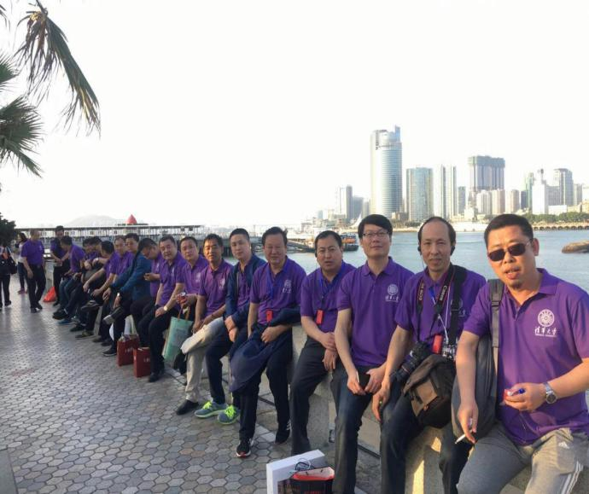
2.北京大兴国际机场考察——建设在北京市大兴区与河北省廊坊市广阳区之间的超大型国际航空综合交通枢纽。
【国外考察】
1.寻访“工匠精神”——日本精益标杆研修之旅
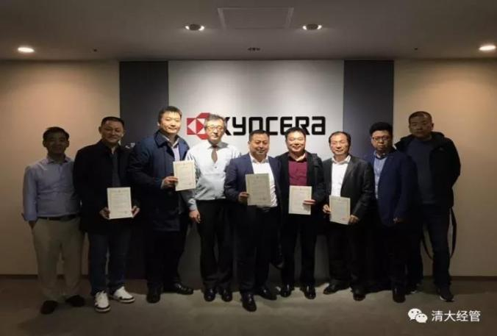
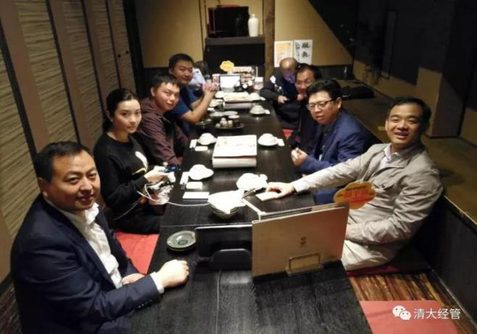

- 德国装配式建筑技术考察之旅
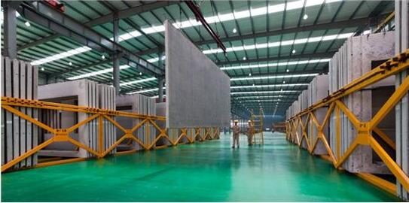
【战略合作】
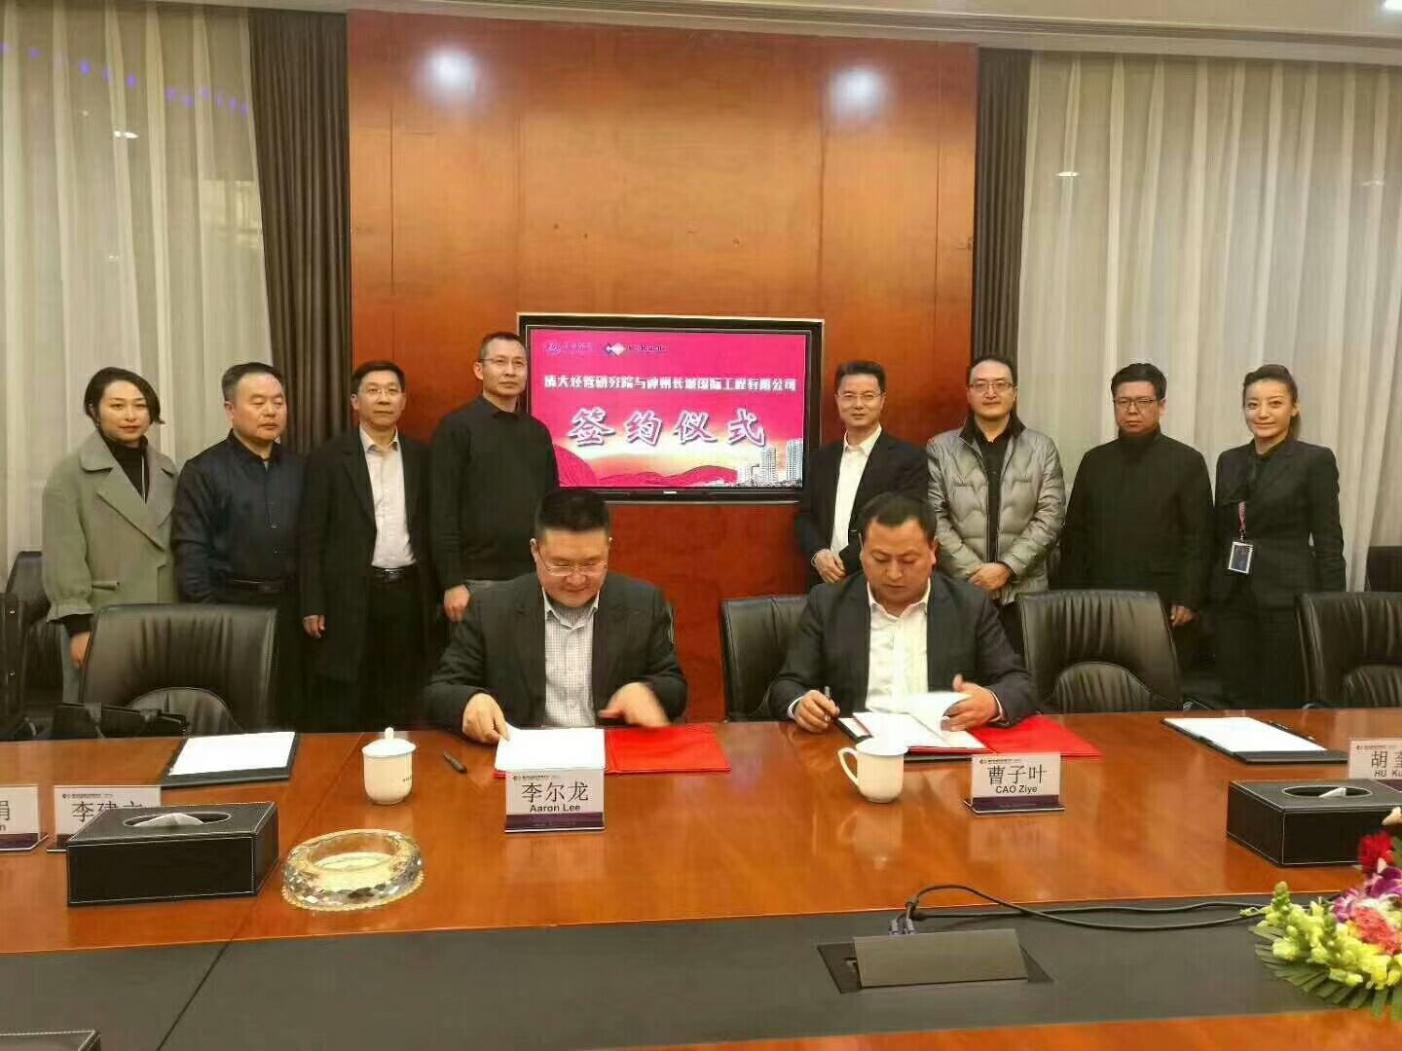
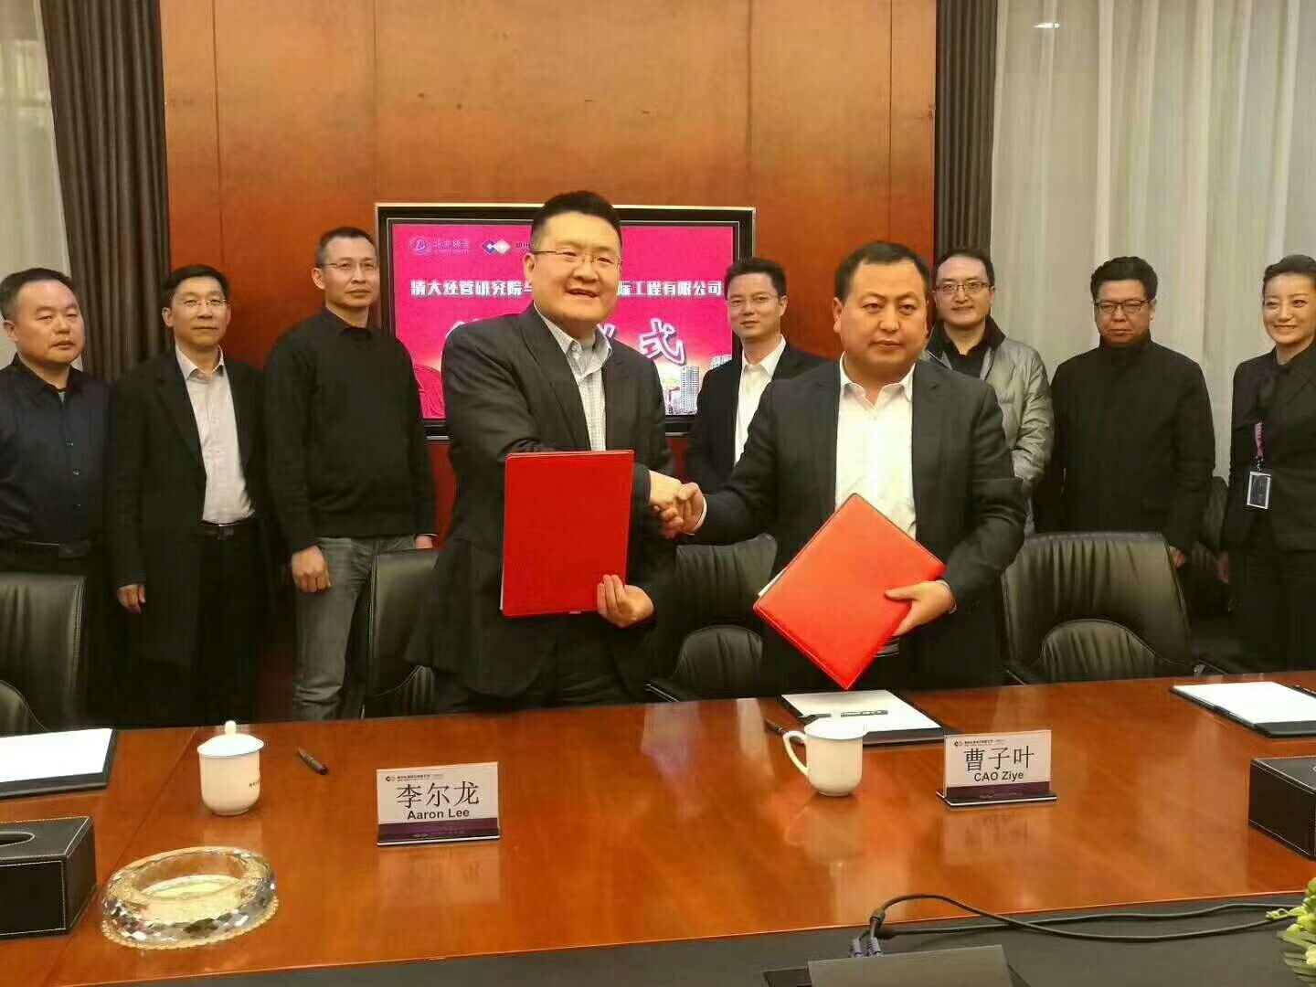
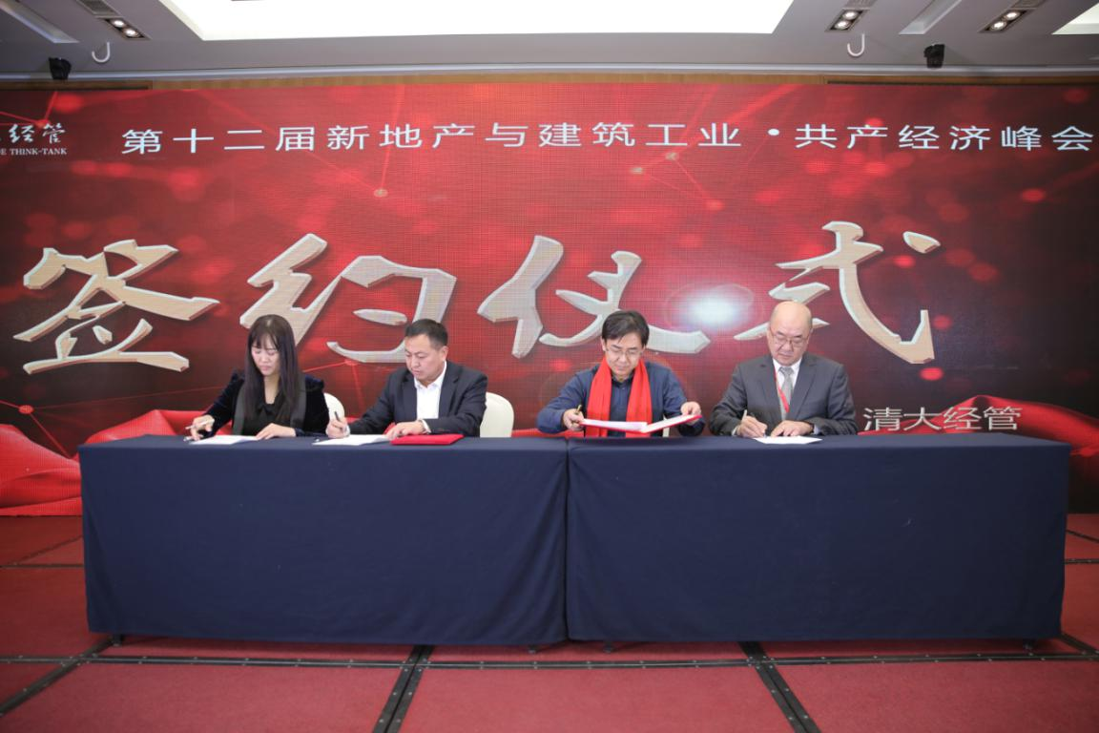
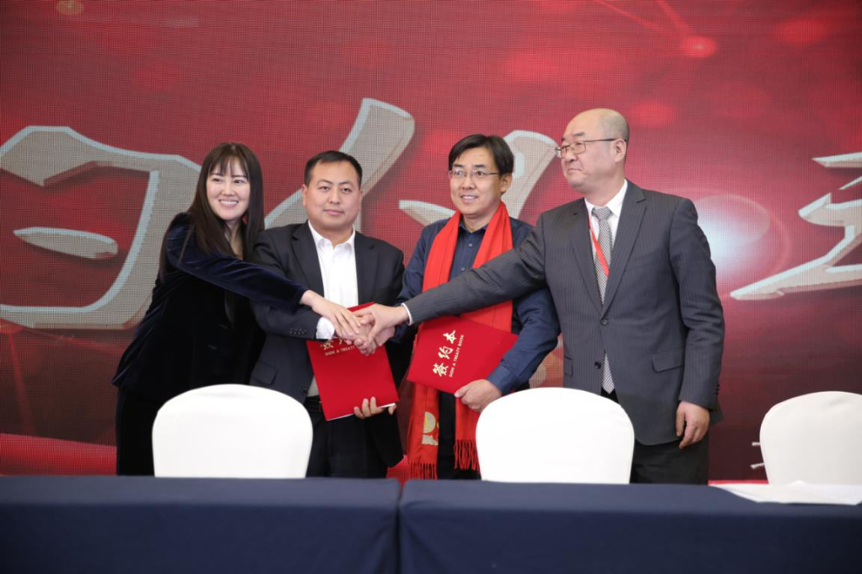
清大高级工商管理(建筑业)总裁研修班
报 名 表
姓 名 |  |  |  | 性别 |  | 出生年月 |  | 民族 |  | 贴  照  片
籍 贯 |  |  |  | 学历 |  | 专业
工作单位
职 务 |  |  |  |  |  | 身份证号
教育情况 | 时间 |  | 学 校 |  |  |  | 专业
工作经历 | 时间 |  | 单 位 |  |  |  | 职务 | 主要工作内容
主要成就
面临困惑
通讯地址：
邮 编： 电 话：
手 机： 传 真：
E – mail ：

